CAPITULO 6

6. MONTAJE DE ESTRUCTURAS METALICAS Y

EQUIPOS DE PRODUCCION.

6.1 Fase de ampliación del precalentador.

6.1.1 Descripción de los equipos y estructura a ser montados.
El trabajo a ser realizado durante esta fase comprendía efectuar un aumento a la estructura del precalentador el cual esta fabricado en hormigón armado, la ampliación se la ejecutaría con estructura metálica unida mediante soldadura, esta estructura estaba compuesta básicamente por los siguientes elementos:

Columnas metálicas de 800 x 500 x 6277 mm tipo cajón.
Vigas metálicas tipo cajón y tipo I.
Arriostramientos. 200 x 200
Todos estos elementos estructurales fueron fabricados con planchas de distintos espesores dependiendo de las cargas a las cuales iban a estar sometidos. En cuanto a los equipos estos eran ciclones y gas duct (ductos de descarga de aire caliente) así como también el down commer (ver figura 6.1). Los ciclones así como los gas duct venían en tres secciones para armar, estaban fabricados en plancha de 1/4" en acero ASTM A36 y su máximo diámetro era de 4 mt en su parte cilíndrica (ver figura 6.2).

6.1.2 Verificación de las dimensiones de cada elemento antes de
ser montado.
Tanto las dimensiones de la estructura metálica así como los ciclones y gas duct (equipos) debían ser verificadas antes de su montaje, ya que como es lógico, esta medida evitaba muchos inconvenientes en el momento de realizar el montaje, en especial las vigas ya que por lo general estas llegaban demasiado largas por lo que había que cortarlas con oxi-corte. Para realizar esta labor se necesitaba la ayuda del topógrafo el cual tenía que darnos las medidas en sitio de cada viga así como también las cotas de los asientos para las mismas

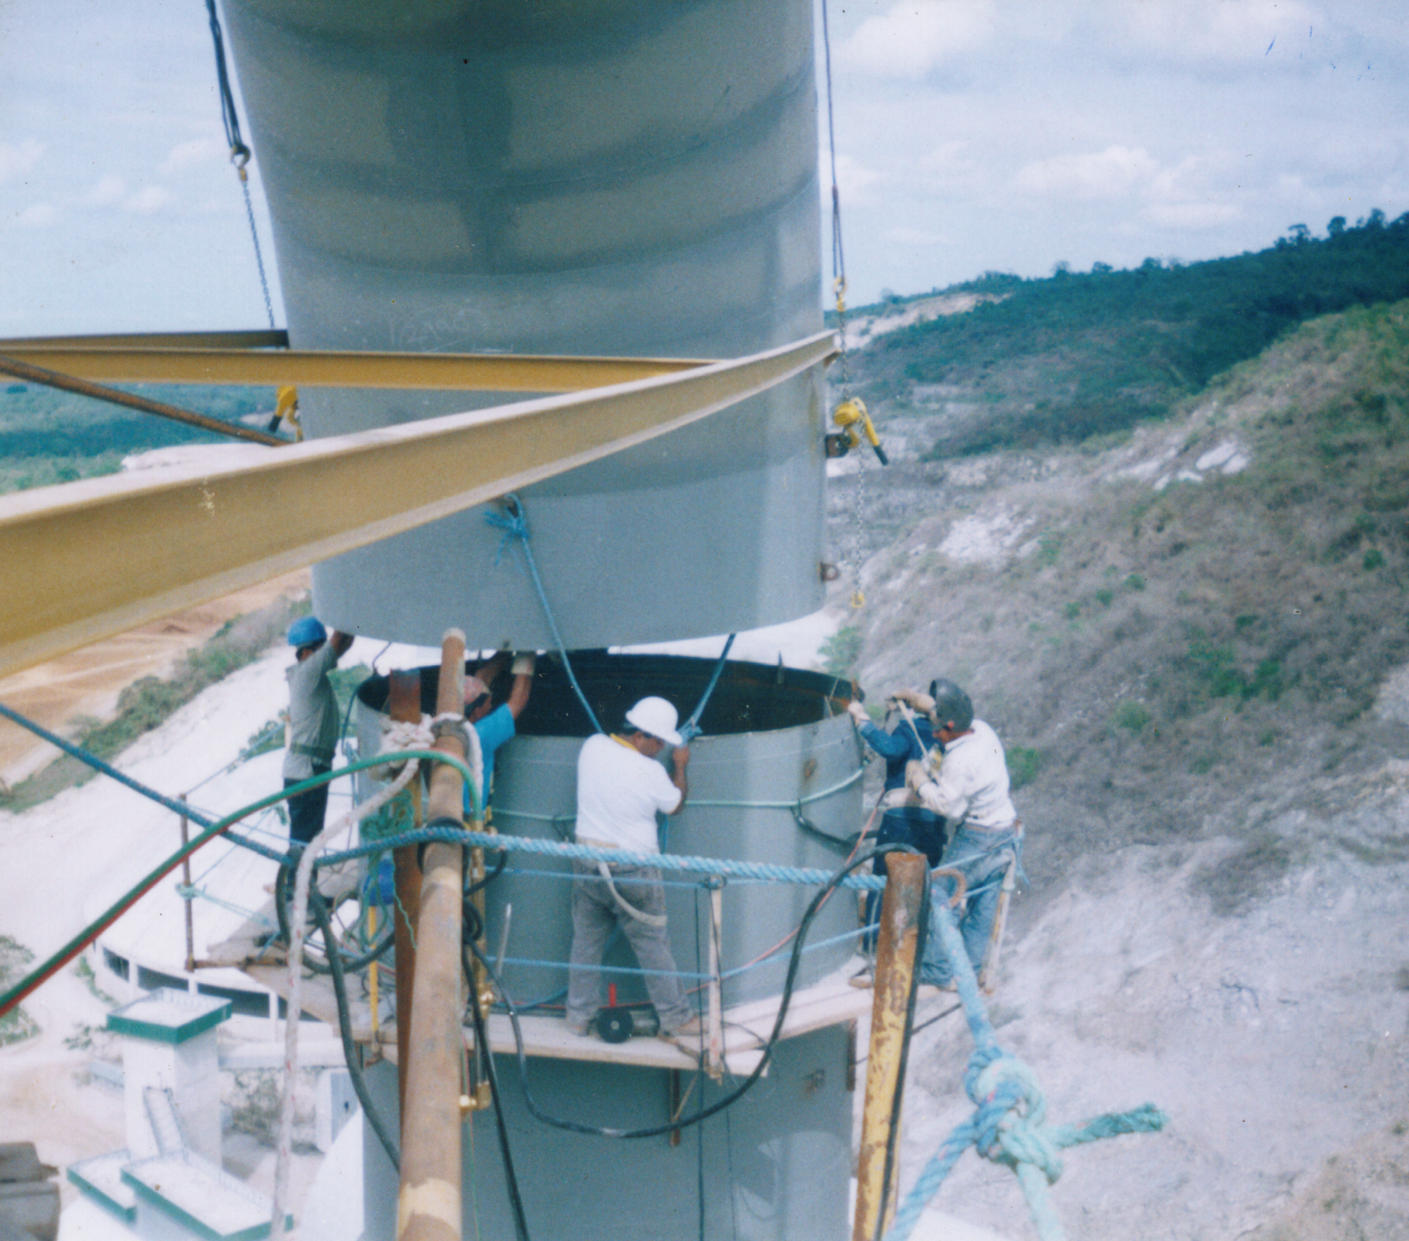

FIGURA 6.1. MONTAJE DE DUCTO DE DOWN COMMER

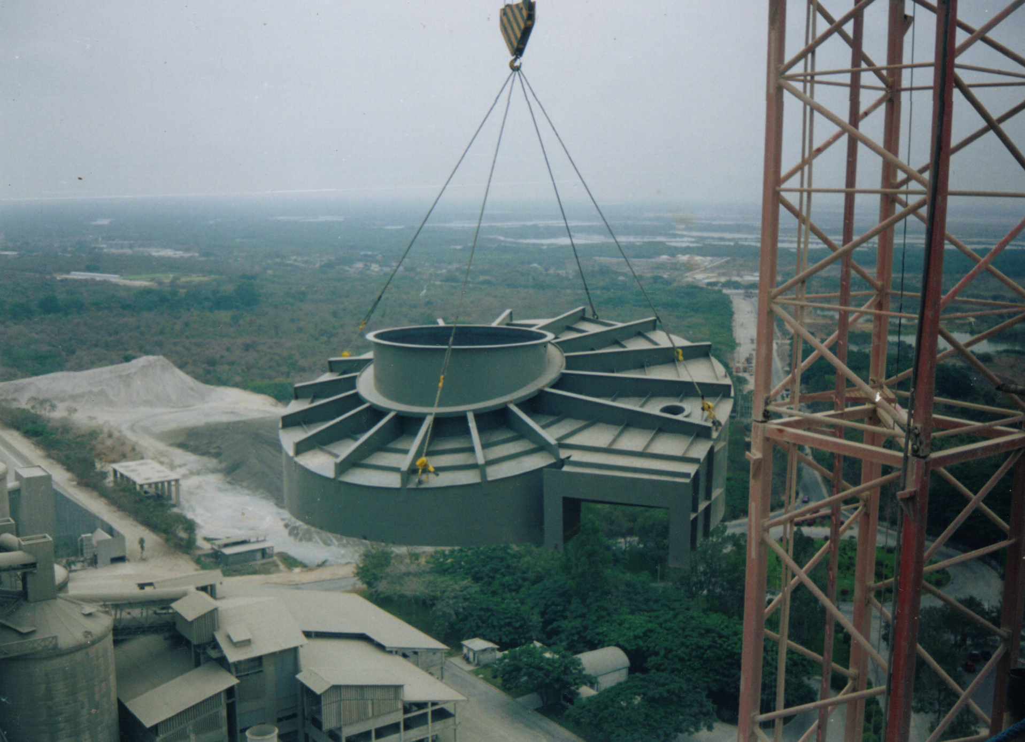

FIGURA 6.2. IZAJE DE TAPA DE CICLON

(puntos de apoyo para vigas), en lo referente a los equipos el topógrafo era la persona encargada de indicar si los diámetros de estos cabian entre los apoyos diseñados para los mismos (vigas de amarre), todo esto teniendo como referencia los planos del edificio y de montaje de equipos proporcionados por el cliente.

6.1.3 Análisis de soluciones aplicadas a problemas presentados
durante el montaje.
Durante la ampliación del precalentador se presentaron básicamente dos problemas:
Durante el montaje de la estructura metálica cuando se trabajaba en el N+ 400 se procedió a montar las vigas de amarre las cuales además de soportar el piso metálico eran la estructura de apoyo para el cuerpo de los ciclones que iban colocados en ese nivel, una vez montadas las vigas principales y secundarias, soldadas y reforzadas las mismas, el topógrafo encargado de la obra procedió a verificar si el espacio entre las vigas era el suficiente para que entren los cuerpos de los ciclones incluidos con sus soportes, más cual fue la sorpresa de que ningún equipo cabia entre las vigas de apoyo por lo que inmediatamente se empezó a verificar cada una de las medidas indicadas en el plano las cuales según el mismo plano estaban bien tomadas, el problema que se cometió fue por parte del superintendente de la obra y sus supervisores, ya que en esta ocasión omitieron revisar si el plano con el cual se estaba trabajando era la última revisión válida para los trabajos de montaje, una vez detectado el problema y conocedores de que el error era nuestro se procedió a desoldar solo una de las vigas de amarre principales y cuatro secundarias con el objetivo de no desmontar todo el conjunto de vigas ya que al reunirse el superintendente con los fiscalizadores de obra se opto por mover los ejes de uno de los ciclones puesto que la distribución de los equipos en el edificio así lo permitía aunque ajustadamente.

6.2 Fase de desmontaje de instalaciones antiguas del precalentador.
Esta era la fase mas critica del proyecto ya que desde el momento en que se comunicare a la planta que estabamos listos para proceder al desmontaje ellos paralizarían la producción de la línea, había que esperar por lo menos 24 horas hasta que los ciclones se enfríen lo suficiente como para poder trabajar, sé tenia proyectado realizarlo en 20,000 horas hombre, pero debido a la gran eficiencia tanto del personal directo como indirecto se lo realizo en la mitad del tiempo proyectado.

6.2.1 Descripción de los equipos y estructura a ser desmontados
Entre la estructura a ser desmontada se contaba con plataformas y escaleras de acceso a los equipos y vigas de soportería de pequeña dimensión tipo EPN. Entre los equipos teníamos los ciclones con un diámetro promedio de 4 m cada uno, elevadores de cangilones, gas duct y los ductos del calcinador (ver figura 6.3) y down commer, además de equipos dinámicos de tamaño pequeño, el trabajo en ciertos tramos se complico debido a que los equipos de oxi-corte eran ineficientes al intentar hacer cortes principalmente en el calcinador ya que el ladrillo refractario apagaba la llama del oxi-corte por lo cual hubo que utilizar equipos de arc air pero por su cantidad, solo se contaba con 3 equipos, en esta parte del desmontaje hubo algo de retraso.

6.3 Fase de montaje de estructura y equipos nuevos en el precalenta
dor.
Una vez concluido los trabajos de desmontaje se procedió inmediatamente al montaje de la entrada al horno (inlet housing) mientras se preparaban las vigas de soportería para los equipos ubicados en el primer nivel, el procedimiento a seguir era el siguiente:

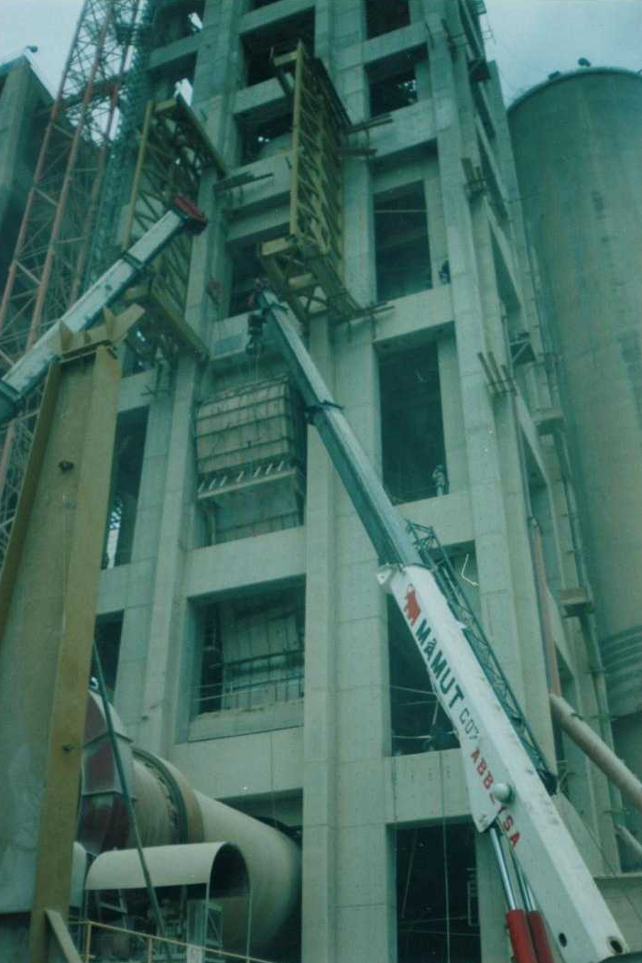

FIGURA 6.3. DESMONTAJE DE CALCINADOR

- Montaje de soportería para el calcinador ( ver figura 6.4)
- Montaje de ductos exteriores del calcinador.
- Montaje de inlet housing
- Montaje de ductos interiores del calcinador.
- Montaje de estructura de soporteria de ciclones en el nivel 349.
- Montaje de equipos en el nivel 349.
- Montaje de piso metálico en el nivel 349
- Montaje de plataformas empezando desde el nivel 309
- Montaje de estructura de soportería en el nivel 361
- Montaje de equipos en el nivel 361
- Montaje de piso metálico en el nivel 361
- Montaje de estructura de soportería en el nivel 375
- Montaje de equipos en el nivel 375
- Montaje de piso metálico en el nivel 375.
- Montaje de plataformas y escaleras hasta el nivel 382

6.3.1 Descripción de los equipos y estructura a ser montados.
Entre los equipos a ser montados teníamos:

- La recamara de entrada al horno, por donde la materia prima es suministrada al horno rotatorio.

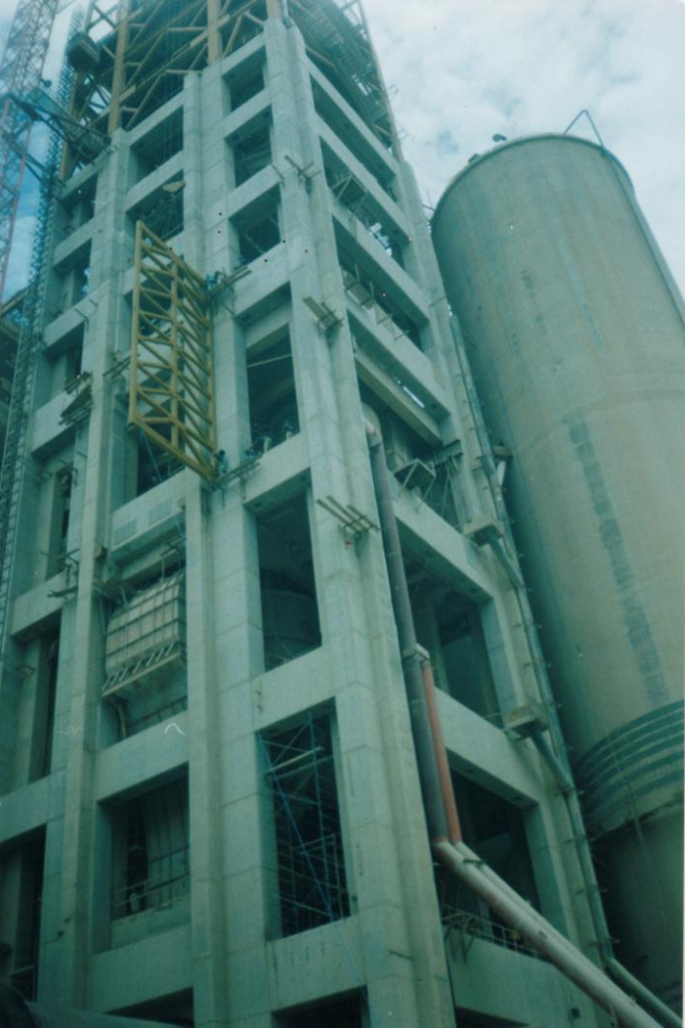

FIGURA 6.4. MONTAJE DE SOPORTERIA CALCINADOR
- Ciclones, equipos fabricados en plancha de 6 mm el cuerpo y 10 mm la tapa o parte superior

- Gas duct, ductos fabricados en planchas de 6 mm el cuerpo y 10 mm los refuerzos exteriores.

Entre la estructura a ser montada teníamos:

- Asientos o soportes para las vigas principales y secundarias en los niveles 349, 361, 375.
- Vigas principales y secundarias en los niveles 349, 361, 375, fabricadas con acero estructural ASTM A36.
- Vigas de soportería para el calcinador, fabricadas con acero estructural ASTM A 36.

6.3.2 Verificación de las dimensiones de cada elemento antes de
ser montado.
Primeramente se empezó a tomar las medidas de los diámetros de cada uno de los equipos a ser instalados para verificar con los planos si estaban correctas, pero a mas de eso se verificaba que las medidas de espaciamiento entre las vigas de apoyo indicados en los planos cumplan con los diámetros reales de los equipos y en caso de no ser así hacer los correctivos que sean convenientes, es decir mover las vigas hasta que haya la cota requerida.

En los pisos metálicos de los niveles 341 y 365 las vigas principales de apoyo tanto para los equipos como para el piso metálico iba soportada sobre asientos fabricados de plancha de acero estructural A - 36 y sujetados a la estructura de hormigón del edificio mediante pernos pasantes para el caso de las vigas principales y con pernos de expansión de camisa para las vigas secundarias, mientras que en el nivel 375 los asientes iban empotrados en la estructura de concreto. Una vez montados los asientos se tenía que proceder a verificar con el teodolito si todos los asientos para cada nivel mantenían la cota indicada en los planos, además de tomar las longitudes entre cada asiento de una misma viga con el fin de comparar con las longitudes de las vigas fabricadas y proceder a su corrección.

6.3.3 Análisis de soluciones aplicadas a problemas presentados
durante el montaje.
Durante esta etapa del montaje se detecto que los asientos de las vigas principales, presentaban un desnivel considerable entre los soportes de una misma viga, este problema se presentaba en los N+ 349 y 361.
Se solicito al topógrafo que verificara las cotas de cada soporte para tener un valor exacto de los desniveles presentados ( ver apéndice M), como se puede apreciar en los anexos en la descripción de los apoyos se puede ver la variación entre el nivel teórico y el nivel real presentado en los asientos, así como también la longitud requerida de la viga y la distancia a cortar en cada una de ellas, vale indicar que solo se cortaron aquellas vigas que presentaban una diferencia bastante grande entre la distancia requerida y la distancia real de la misma, por otro lado vale también indicar que cuando el nivel de los asientos estaba por debajo del requerido se procedía a colocar planchas (lainas) de nivelación hasta llegar a la cota requerida. Una vez obtenidos los datos, se busco la mejor solución posible y a la vez rápida ya que de ellos dependía el normal desarrollo de los trabajos de montaje tanto de las estructuras como de los equipos. Prácticamente había dos soluciones posibles, la una que consistía en mover la posición de los soportes de las vigas y que fue descartada inmediatamente por disponer de poco tiempo para su ejecución, la otra alternativa era modificar la altura de las vigas en su parte de asentamiento, esta opción es la que se adopto por ser más rápida en su ejecución y este trabajo fue realizado por el mismo fabricante de las vigas pero bajo nuestra fiscalización.

